Anexo A - Manual de Usuarios del sistema Clinicks

Introducción
El propósito de este documento es describir la utilización, funcionalidades y procedimientos operativos de la plataforma de gestión médica Clinicks por parte de los usuarios finales del sistema.

Objetivo de este manual
El objetivo es indicar los pasos y procedimientos detallados para llevar a cabo de forma ágil y correcta las tareas diarias de control de agenda, registro de consultas, realización de procedimientos y administración de expedientes clínicos que provee el sistema.

Dirigido a
Para la utilización de Clinicks se reconocen los siguientes perfiles de usuarios dentro de la organización médica:
- Usuario Médico (Profesional de la Salud): Es el perfil privado principal que utiliza el sistema en su día a día. Tiene acceso a su agenda de turnos, puede iniciar y finalizar atenciones médicas (consultas y procedimientos), registrar y verificar pacientes, e inspeccionar el historial clínico completo de los mismos.
- Usuario Administrador: Es el encargado de llevar a cabo el control del sistema, el alta y configuración de usuarios médicos, especialidades, consultorios, y el monitoreo general del sistema.

Lo que deben conocer
Los conocimientos mínimos recomendados para operar el sistema son:
- Usuarios Médicos: Deben contar con conocimientos básicos de navegación web (uso de navegadores, formularios, menús interactivos) y estar familiarizados con los protocolos de atención de la clínica para registrar diagnósticos, tratamientos y procedimientos.
- Usuarios Administradores: Deben poseer conocimientos de administración del portal de gestión, comprensión general de la estructura organizativa de la clínica y manejo básico de credenciales de acceso.

Especificaciones técnicas
Para el correcto funcionamiento e implementación de la plataforma Clinicks, se debe contar con los siguientes requerimientos tecnológicos mínimos:

Hardware:
En el Servidor:
- Procesador (CPU) multinúcleo de 64 bits (mínimo 2 cores a 2.4 GHz).
- Memoria RAM de al menos 4 GB (se recomiendan 8 GB).
- Al menos 80 GB de almacenamiento en disco de estado sólido (SSD).
- Tarjeta de red con conexión de banda ancha permanente.
- Sistema de alimentación ininterrumpida (UPS) para proteger la base de datos contra cortes de energía.
En las Terminales de Clientes (Médicos/Admin):
- Computadora de escritorio, notebook o tablet con procesador de al menos 1.5 GHz.
- Memoria RAM mínima de 4 GB.
- Pantalla con resolución recomendada de 1366x768 píxeles o superior.
- Dispositivos periféricos estándar: teclado, mouse (o pantalla táctil) y monitor.

Software:
En el Servidor:
- Sistema Operativo: Linux (distribuciones LTS como Ubuntu Server 20.04/22.04 LTS recomendadas) o Windows Server 2016 en adelante.
- Servidor de Base de Datos: PostgreSQL (versión 14 o superior).
- Entorno de ejecución: .NET Runtime 8.0 instalado.
En las Terminales de Clientes:
- Sistema Operativo: Windows 10/11, macOS, Linux, Android o iOS.
- Navegador Web: Google Chrome, Mozilla Firefox, Microsoft Edge o Apple Safari (en sus versiones más recientes).
- Conectividad HTTP/HTTPS habilitada hacia la dirección IP o dominio del servidor.

Características del producto
Clinicks es una solución médica integral desarrollada bajo una arquitectura desacoplada moderna:
- Backend robusto: Construido en .NET 8 (C#) con Entity Framework Core y PostgreSQL, exponiendo una API RESTful de alto rendimiento.
- Frontend interactivo (SPA): Desarrollado en React 18 con Vite y estilizado mediante Tailwind CSS para ofrecer una interfaz oscura premium, ágil y de carga instantánea.
- Ciclo de Vida Consistente (Patrón State): El flujo de estados de las citas (Pendiente, Confirmada, En curso, Atendida, Cancelada) está gobernado por reglas estrictas de negocio en el servidor, garantizando que no se puedan realizar transiciones inválidas.
- Portabilidad y Despliegue: Al ser una plataforma web, las terminales de los médicos no requieren instalaciones costosas ni copias de archivos locales: basta con acceder a la URL del sistema desde cualquier navegador web y autenticarse para comenzar a trabajar.
- Seguridad: Control de accesos mediante tokens JWT sin estado (stateless) y cifrado criptográfico unidireccional de contraseñas con BCrypt.

Uso del sistema

1. Ingreso al sistema (Autenticación)
Para ingresar, el usuario debe abrir el navegador web y dirigirse a la URL de acceso del sistema de la clínica. El sistema desplegará la pantalla de inicio de sesión:
- Ingrese su Nombre de Usuario (Username) en el campo correspondiente.
- Ingrese su Contraseña (Password).
- Haga clic en el botón Ingresar.
- El sistema validará sus credenciales con la API REST. Si la validación es correcta, el sistema guardará de forma segura su sesión web e ingresará a la pantalla principal.
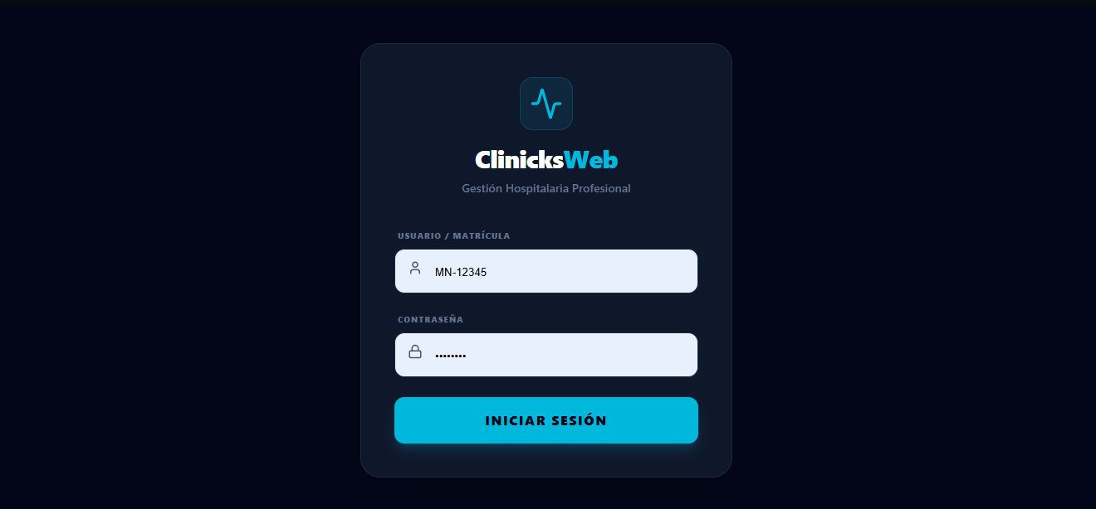
Pantalla de Login - Control de Acceso al Sistema

2. Panel de Control (Dashboard)
Una vez autenticado, el médico es recibido por el Dashboard principal:
- Estadísticas rápidas: Se muestran tarjetas informativas con la cantidad de turnos del día (totales, en espera, atendidos y cancelados).
- Accesos rápidos: Botones y widgets que permiten realizar tareas frecuentes como buscar un historial clínico, registrar una urgencia o verificar a un paciente directamente.
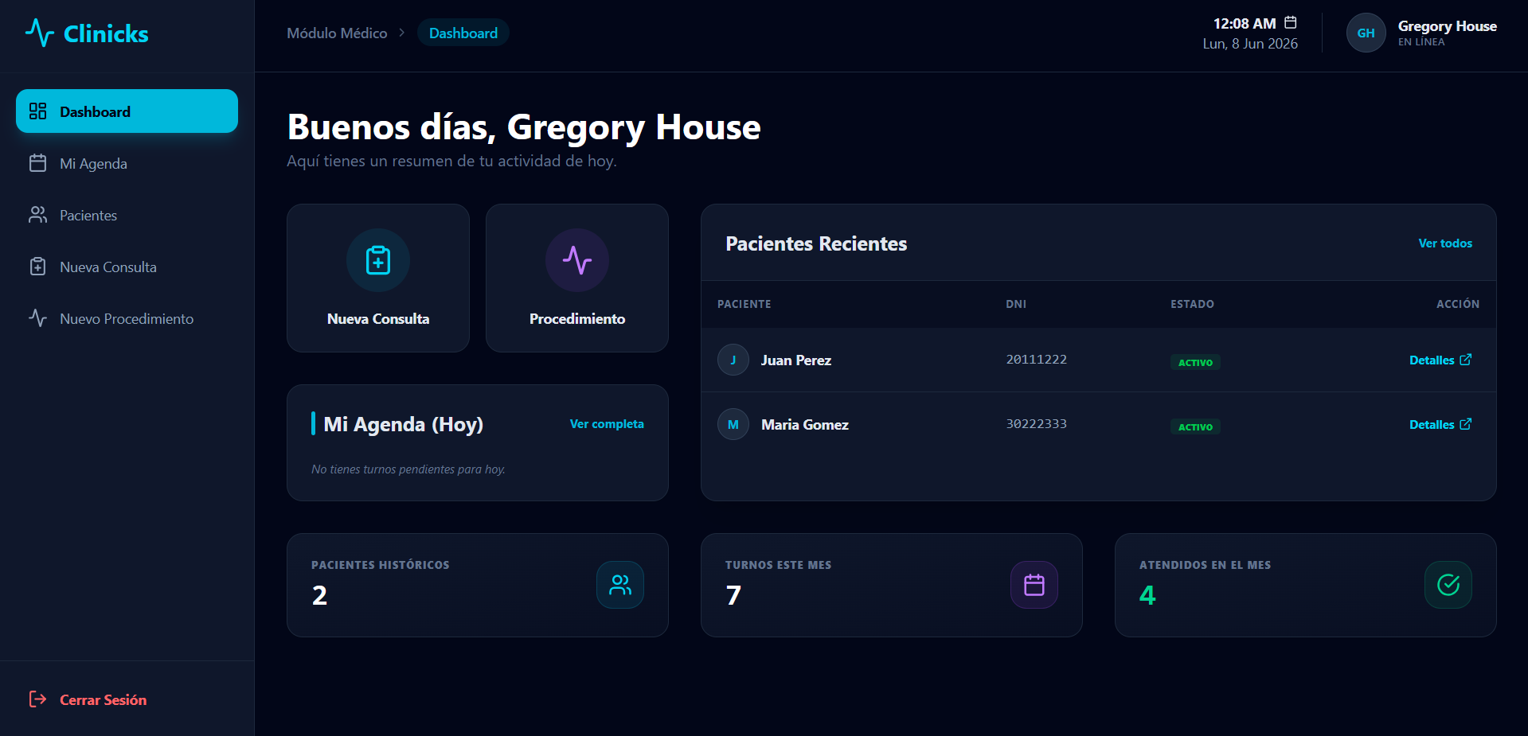
Panel de Control (Dashboard) - Resumen Diario y Estadísticas

3. Agenda Médica (Gestión de Turnos)
El núcleo de la navegación del médico es la pantalla Agenda:
- Visualización de citas: Muestra los turnos programados en el rango de tiempo seleccionado, detallando la hora, nombre del paciente, DNI, motivo de la cita y su estado actual.
Ciclo de vida del Turno:
- Un turno nuevo inicia en estado Pendiente (1).
- Puede ser Confirmado (2) o Cancelado (5).
- Al llegar el paciente, el médico selecciona Iniciar Atención, pasando el turno a En curso (3).
- Una vez terminada la consulta o el procedimiento, al guardar los datos clínicos del paciente, el turno pasa automáticamente al estado terminal Atendido (4).
- Un turno vencido que no se atendió en el día es marcado como Cancelado de forma automática por el servicio de limpieza en segundo plano.
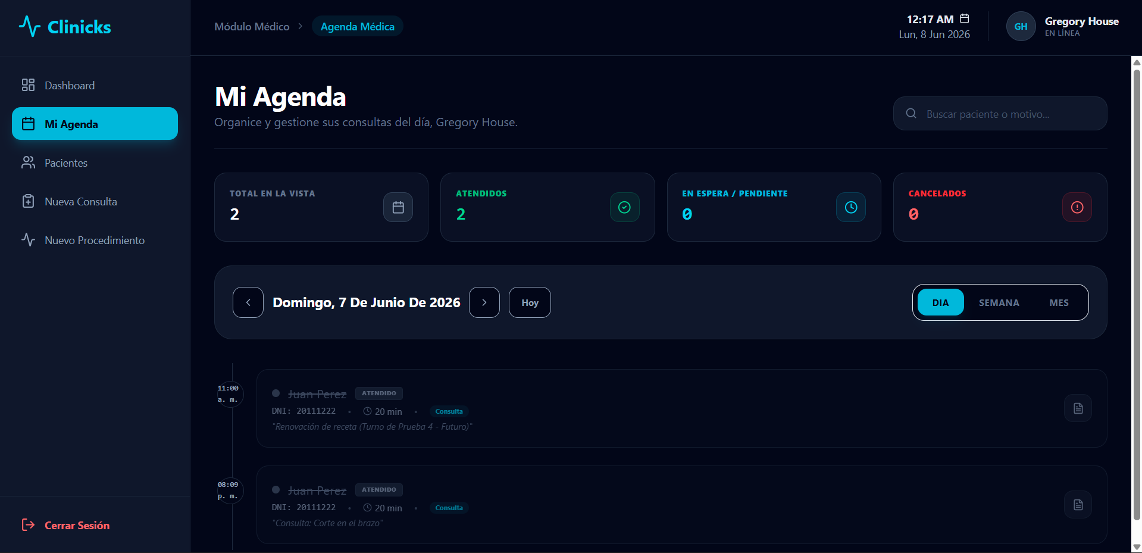
Agenda Médica - Listado de Citas de la Jornada

4. búsqueda por DNI.
Cuando el medico quiere crear una nueva consulta o procedimiento sin turno previo, se abre el formulario de búsqueda por DNI.
- DNI: Único campo numérico donde el medico ingresa el DNI del paciente al que se le realizará la consulta o el procedimiento.
- El sistema buscará el paciente filtrando por DNI en la BDD. Si el paciente existe se redirigirá al formulario de consulta o procedimiento según se haya especificado.
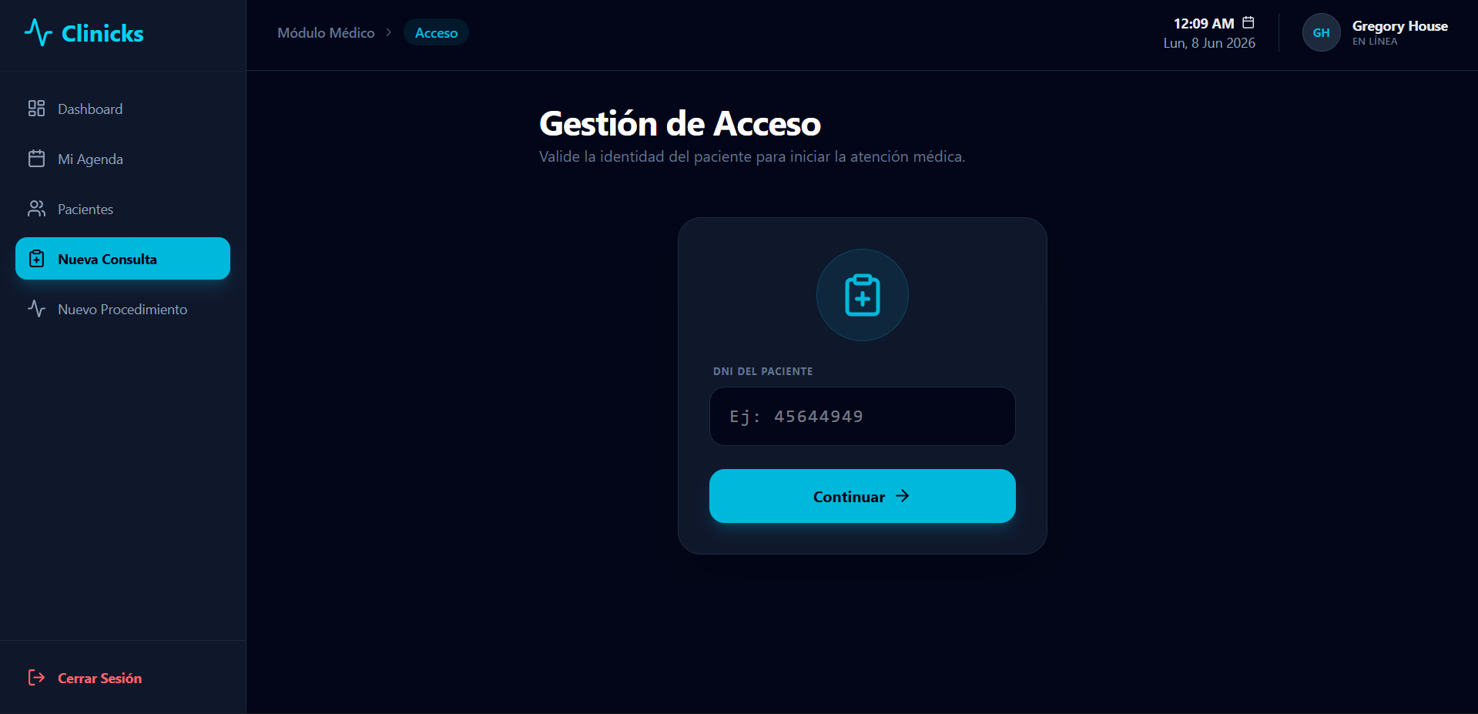

5. Registro de Nueva Consulta Médica
Cuando el médico inicia la atención de una consulta, se abre el formulario de registro clínico:
- Datos del paciente: Se asocia desde el turno o desde el formulario de búsqueda por DNI.
- Datos del Turno: Se asocia automáticamente al identificador de la cita activa si se ingresa desde la agenda.
- Motivo de Consulta: Campo de texto donde el médico registra el síntoma o causa de la visita.
- Diagnóstico: Conclusión profesional del médico sobre el cuadro clínico.
- Tratamiento, Observaciones y Recomendaciones: Campos adicionales para registrar medicamentos recetados, indicaciones de reposo y cuidados sugeridos.
Al guardar, el sistema registra la consulta en el expediente del paciente, finaliza el turno en la agenda (Atendido) de forma atómica y regresa al médico a la Agenda.
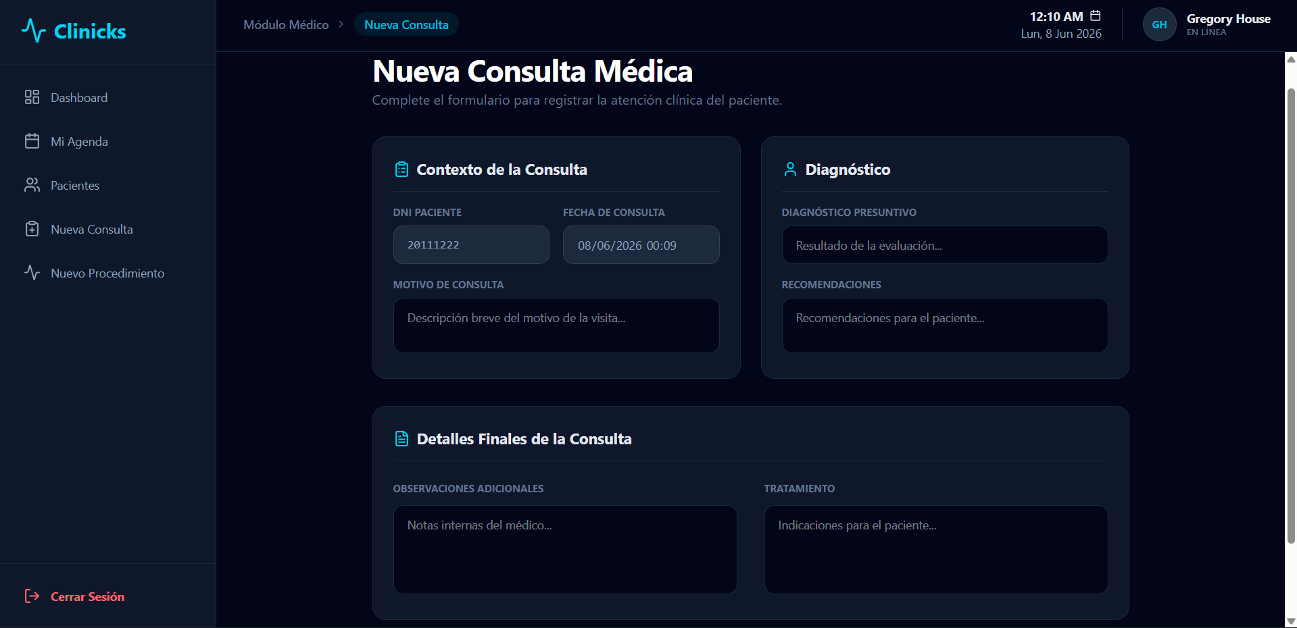
Formulario de Nueva Consulta Médica - Registro Clínico

6. Registro de Nuevo Procedimiento
Si la atención consiste en una intervención clínica, estudio de imagen, curación o análisis, se utiliza el formulario de procedimientos:
- Datos del paciente: Se asocia desde el turno o desde el formulario de Busqueda por DNI.
- Tipo de Procedimiento: Selección del catálogo disponible (Cirugía Menor, Rayos X, Análisis de Laboratorio, etc.).
- Descripción: Registro detallado de la intervención o estudio realizado.
- Resultado: Diagnóstico o conclusión derivada del procedimiento.
Al registrar, se asocia el procedimiento al paciente, se marca el turno como Atendido en la agenda y se actualiza el expediente clínico.
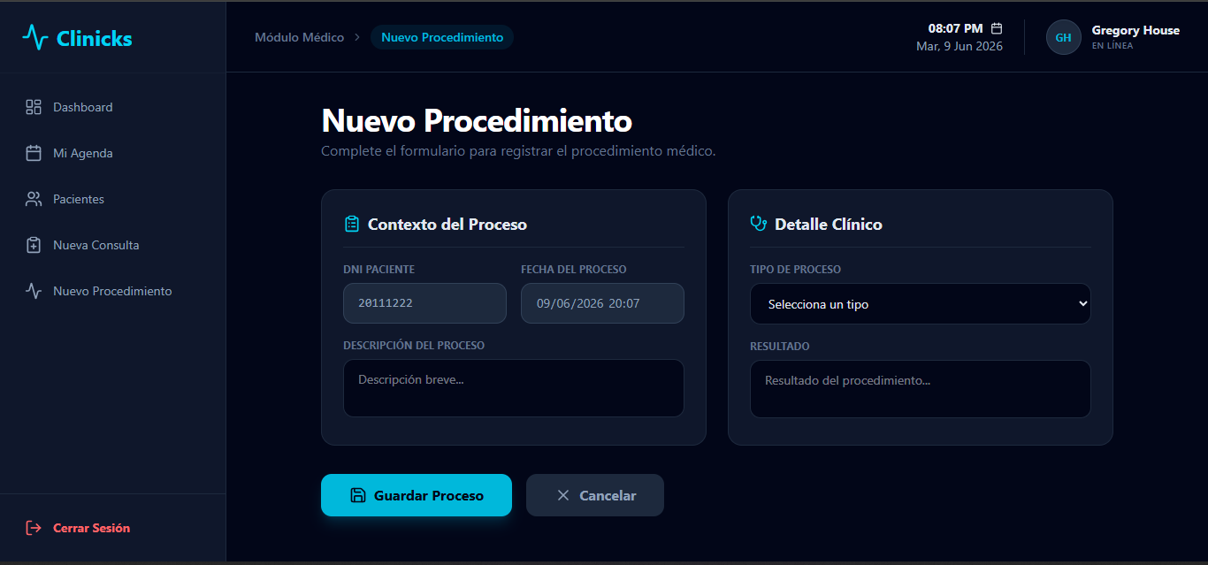
Formulario de Registro de Procedimiento Clínico

7. Historial Clínico
El sistema centraliza todos los antecedentes médicos del paciente en una vista unificada:
- Ficha del Paciente: Información demográfica e histórica del paciente.
- Línea de tiempo clínica: Listado ordenado cronológicamente con todas las consultas médicas y todos los procedimientos realizados con anterioridad por cualquier profesional.
- Búsqueda optimizada: El médico puede filtrar los antecedentes clínicos en tiempo real.
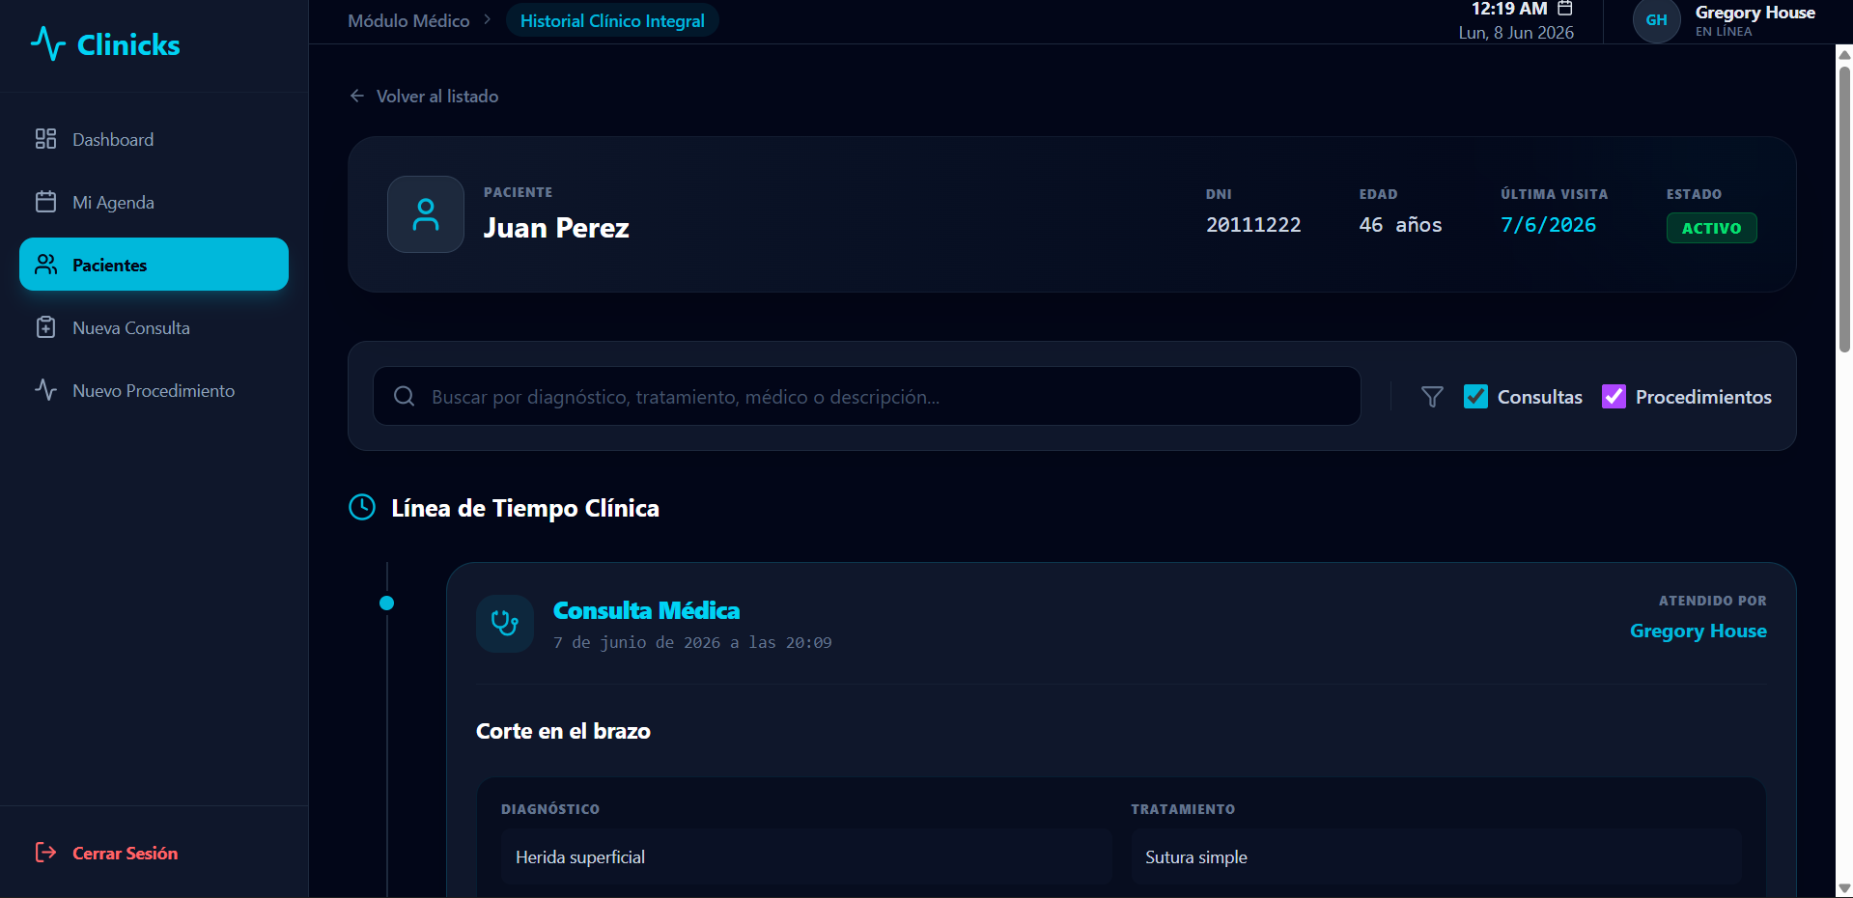
Historial Clínico - Línea de Tiempo del Expediente del Paciente

